
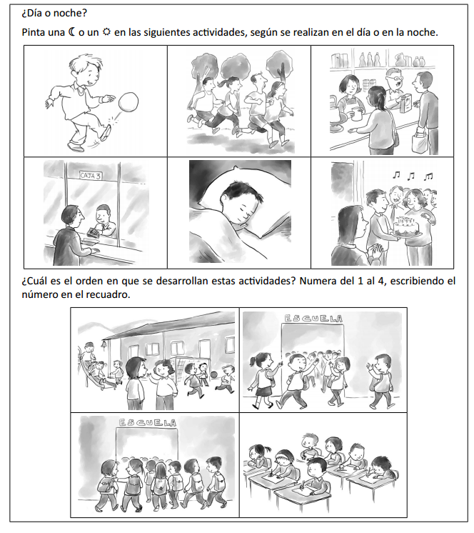
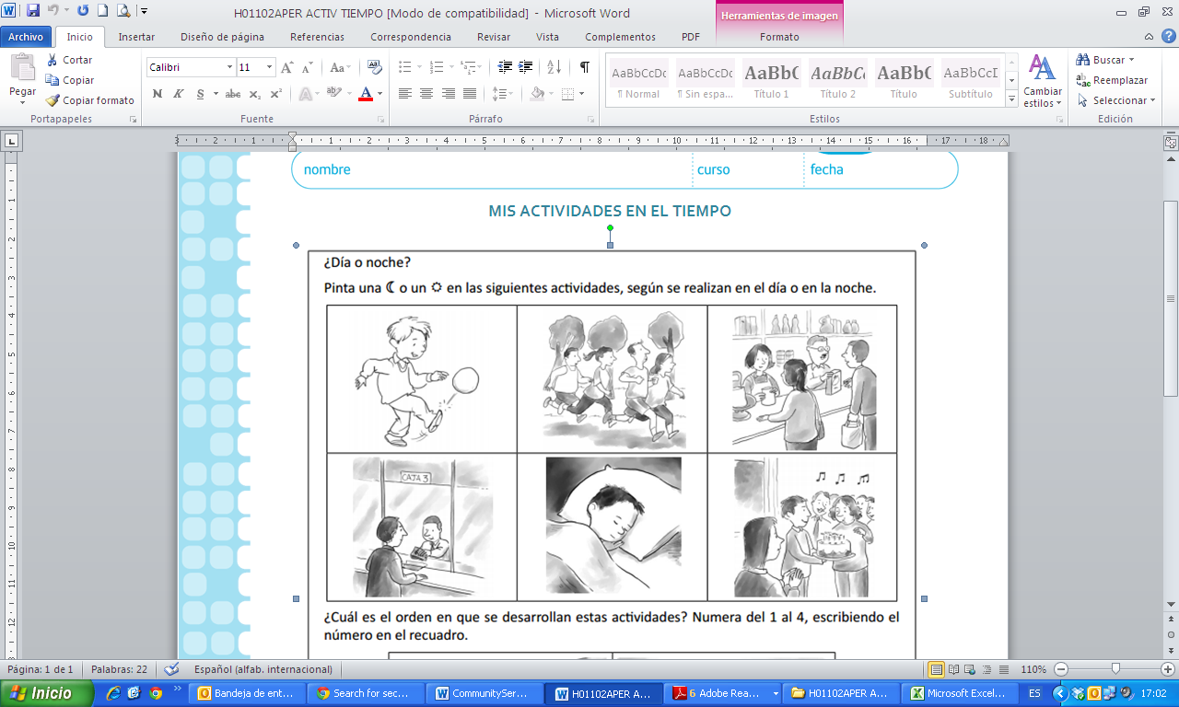
PAUTA: MIS ACTIVIDADES EN EL TIEMPO
4

2

3
4

1
2

Elaborado por Programa de Educación Rural de la División de Administración General. Ministerio de Educación de Chile.

